Зобнина И.Е.
Сценарий конкурса «Длинная коса – девичья краса»
Ведущий 1
Добрый вечер!
Гостям мы рады, что пришли
Для нас времечко нашли.
Будут здесь у нас забавы,
Представления на славу,
Может быть, и рассмешим.
И вернёмся, как во сне,
К нашей славной старине.
Эта присказка читается,
Сказка только начинается.
Ведущий 2
У Варварушек - красавиц косы длинные висят.
Вы пришли на школьный праздник? Я, конечно, очень рад!
Будем с вами косы мерить, веселиться и плясать!
Если вас жюри отметит, будем всем призы давать!
Ведущий 1

Сегодня мы славим самое богатое украшение девушки – её косу. Издавна у всех народов, у людей всех национальностей ценилась коса. Косы заплетали по - разному. Русская девушка плела одну косу. И, бывало, тихонько приговаривала: «Расти коса до пояса, не вырони ни волоса». Каждая девушка славилась косой, чем больше коса, тем краше девица.
Татарские девушки плели две косы, которые струились по гибкому стану. Казашки носили 4 косички: 2 спереди, 2 сзади. Туркменки, узбечки- 16. Все сходились в одном: старались показать свою красоту, богатство волос. После замужества косы у женщин всех национальностей прятались в пучок, в платок, в тюбетейки. И вот с некоторых пор, вдруг девушки стали стричься, словно свою красу запрезирали. Словно поверили шутливой поговорке: «Волос длинный – ум короткий». Женщины теперь старались во всём сравняться с мужчинами, идти с ними в ногу. Всё меньше оставалось времени для ухода за длинными волосами, для заплетания кос. Но всё же и ныне ни для кого не секрет, что самая модная прическа с давних времён – длинная, толстая коса и чем длиннее и толще коса, тем наряднее и богаче девица. Вот и я хочу объявить конкурс: «Длинная коса - девичья краса».

2 ведущий.
Очень сложна и удивительна история женских причёсок, которые носили разные народы, они исчисляются сотнями. Например, причёски племени Западной Африки представляют собой настоящие произведения скульптуры, которые создаются месяцами и скрепляются при помощи глины, животного жира и т. п. веществ. Каркас причёски сооружается из наростов мха, жилок листа, сердцевины пальмы и украшаются бусами, раковинами каури, медными украшениями, пуговицами, перьями. На сооружение причёски уходит много месяцев и их можно уподобить жёсткой шляпе или шлему.

1 ведущий.
Все манипуляции с волосами у первобытных людей имели магический характер, т. к. существовало представление, что в волосах сосредоточена женская сила. Завладев прядью волос человека, можно было получить власть над его жизнью и причинить ему страшный вред. Поэтому особенно тщательно соблюдались предписания, связанные со стрижкой волос. Часто стрижка волос доверялась лишь определённой категории людей. В Индии существовала специальная каста цирюльников.

2 ведущий

Итак некоторые представления о истории причёсок мы вам дали, поэтому на сцену приглашаются участницы конкурса «Длинная коса – девичья краса» . Праздник нынче для красавиц, у кого косы длинны! А кто же их мерить будет, где твои помощницы?

1 ведущий: Мои помощницы – сами красавицы! Поглядите сами.
( классный руководитель представляет членов жюри)
Члены жюри измеряют длину волос каждой девочки. В это время для гостей демонстрируется клип.
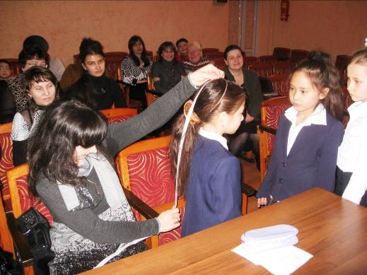

2 ведущий : Девицы-красавицы, косы русы, щеки румяны, ну совсем без изъяну! А дед мой говорил: «Волосы долги, да ум короток», «Красота приглядится, а ум вперед пригодится».

1 ведущий: И к чему ты это пословицами заговорил?
2 ведущий: Да к тому, что испытать хочу девочек на смекалку да сообразительность.
1 ведущий: Попытка – не пытка, а опрос – не беда. Готовы ли участницы к испытанию? Тогда начинаем!
2ведущий: Испытание первое! Мы будем пословицы начинать, а вы продолжать!
1ведущий: - У семи нянек … (дитя без глазу).
- Сколько волка не корми, … (он все в лес смотрит).
- На чужой каравай… (рот не разевай).
- Семь раз отмерь, … ( один раз отрежь).
- Без труда.. (не вытащишь рыбку из пруда).
- В гостях хорошо…, (а дома лучше)
- В тихом омуте….( черти водятся)
- В тесноте…, ( да не в обиде).
- Тот герой…, (кто за Родину горой)
- Человек без Родины,.., (что соловей без песни)
- Что посеешь…., (то и пожнёшь)
- Век живи — (век учись)
- . Волков бояться — ….(в лес не ходить)
- Все тайное ….( становится явным).

2 ведущий : С этим заданием наши красавицы справились. Еще будут испытания?
1 ведущий. Обязательно будут, но сначала немного истории.
2 ведущий.
К обычаям, связанным с волосами относятся и операции для придания им определённого цвета. В большинстве случаев стремятся сделать более светлыми тёмные от природы волосы, обесцвечивая их или окрашивая. Так, например, жители Соломоновых островов красят свои чёрные курчавые волосы известью или щелочными растворами в красноватый или желтоватый цвет и затем припудривают растёртой в порошок охрой.
1 ведущий.
Уход за волосами требует специальных туалетных принадлежностей. В самых древних могилах обнаружены костяные гребни. Во все времена были известны и шпильки самых разнообразных форм.
2 ведущий.
Косы казахских девушек украшали шумящими подвесками шолпы, шашбау, и шаштенге, Шолпы и шаштенге подвешивались к концам кос. Шашбау крепились у основания кос и спускались по всей длине волос, подчеркивая их красоту и густоту. Шолпы и шашбау украшали и одновременно подчеркивали длину и густоту волос, олицетворявших девичью красу. Звон украшений призван был охранять волосы, ведь по казахским поверьям считалось, что в волосах обитает часть души. Существовало представление о том, что колокольчики своим движением и звоном способны отпугивать нечистые силы. Вес накосных украшений оттягивал волосы девушек назад, развивая красивую осанку и походку. Серебряные монетки при движении создавали своеобразную мелодию, соответствующую походке каждой девушки, и именно по ней нередко судили о ее характере и нраве.
1 ведущий: А наш конкурс продолжается. Девочки приготовили друг другу загадки и сейчас они их загадают.
(конкурс загадок) 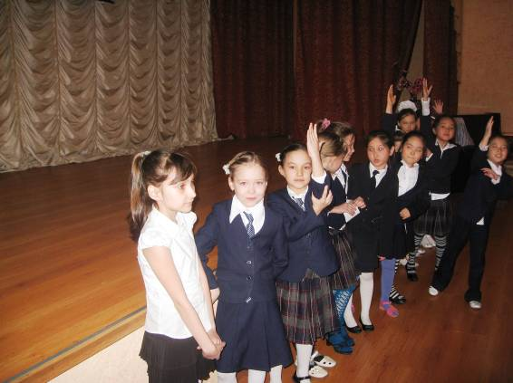
2 ведущий:
А, знаете ли вы, кто был первым парикмахером?
Парикмахерские существуют с очень древних времён, сегодня даже сложно сказать, кто был 1 парикмахером.
Первые упоминания о парикмахерских говорят, что парикмахеры не только стригли и брили, но умели оказывать хирургические услуги. Они делали кровопускание, лечили раны, вырывали зубы. Слово «парикмахерская» имеет латинское происхождение, оно означает «брадобрей».

1 ведущий.

Кстати, в древности курчавые волосы считались более привлекательными, чем прямые. А знаете ли вы, что волосы у вас растут со скоростью примерно 12мм в месяц. Волос на голове мужчины живёт 3-5 лет, а женский – до 7 лет. А ресницы всего лишь 6 месяцев.
2 ведущий.
Ну, что мы всё о причёсках… Проверим, какие вы у нас хозяйки. Послушайте внимательно, как очень известная героиня Пеппи пекла блины. «Пеппи взяла три яйца и, подбросив их над головой, разбила одно за другим. Первое вытекло ей прямо на голову и залило глаза, но зато два других ей удалось ловко поймать в кастрюльку. Она выбрала из кастрюли яичную скорлупу, взяла щетку на длинной ручке и принялась сбивать ей тесто, да так усердно, что забрызгала все стены. То, что осталось в кастрюльке, она вылила на сковородку, которая давно стояла на огне». Внимание, вопрос! Правильно ли Пеппи готовила тесто для блинов? Как надо печь блины? (Ответы девочек)
1 ведущий: Теперь внимательно слушаем дальше. Вы уже услышали, что одно яйцо упало Пеппи на голову. И вот что она при этом сказала: «Мне всегда говорили, что яйца очень полезны для волос. Вы сейчас увидите, как у меня быстро начнут расти волосы. Слышите, уже скрипят. Вот в Бразилии никто не выйдет на улицу, не смазав густо волосы яйцом. Помню, там был один старик, такой глупый, он съедал все яйца, вместо того, чтобы выливать их себе на голову, и он так полысел…» Что тут правда, а что – нет? Как с помощью яиц ухаживают за волосами?
2 ведущий: Какие другие полезные советы по уходу за волосами знают наши участницы?
(девочка рассказывают об уходе за волосами)
1 ведущий: Слушаем дальше, что говорила Пеппи. «Была у нас такая прислуга, как Малин… Другой такой не сыщешь – так всегда говорила бабушка. Однажды Малин должна была подать к обеду жареного поросенка… Знаете, что она сделала? Она вычитала, что поросят подают к столу с бумажными розочками в ушах и свежим яблоком во рту. Бедная Малин не поняла, что яблоко и розочки должны быть во рту у поросенка и в его ушах… Вы бы только поглядели, на кого она была похожа, когда она, с розочками из бумаги в своих ушах, с огромным яблоком во рту, вынесла в столовую блюдо с поросенком!..»
Ну а мы будем украшать торт, правда пока не настоящий, но и здесь умение требуется.
( Реквизит: бумажная модель торта из белой бумаги, цветная бумага, клей, ножницы. Вырезая из цветной бумаги различные фрукты, девочки украшают свои «торты»)
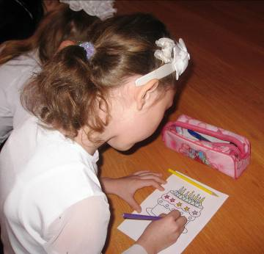
Для гостей демонстрируется клип.

2 ведущий: Ну, справились ли наши красавицы с испытаниями?
1 ведущий: Еще как справились! Пора им награды получать!
2 ведущий: А пока жюри подводит итоги, дадим слово девочкам.
Девочки:
Эх, мальчишкам не понять,
Что за наслажденье —
Косы длинные растить
Чуть ли не с рожденья!
Косы холить и беречь,
Пестовать-трудиться
Крупнозубым гребешком,
Дождевой водицей.
Детским мылом промывать
Или земляничным,
То настоем диких трав,
То желтком яичным.
Ах, как сладко поутру,
Сидя на постели,
Туго-туго их плести
Или еле-еле,
Чтобы этаким торчком
Встали над плечами
Или плавным ручейком
По спине журчали...
Как приятно выбирать
Шёлковые ленты
И от бабушек чужих
Слушать комплименты!
Нет, мальчишкам не понять
Счастья непростого —
Косы длинные носить
Класса до шестого,
А потом пойти, занять
Очередь на стрижку
И решительно сказать:
«Режьте под мальчишку!»

Жюри подводит итоги конкурса и отмечает всех девочек в различных номинациях.
